 |  | C
WO/CC/67/2
原 文：英文
日 期：2013年7月22日

世界知识产权组织协调委员会

第六十七届会议(第44次例会)
2013年9月23日至10月2日，日内瓦

人力资源年度报告

总干事编拟

目 录
一、WIPO工作人员
二、人力资源(HR)战略2013-2015――内容提要
三、人力资源的近期进展
- 合同改革
- 长期服务临时雇员(LSTE)的转正/征聘
- 修订《工作人员条例与细则》(SRR)和人力资源政策框架
- 内部司法
- 内部司法改革
- 组织设计(OD)实施与调整
- 效绩管理
- 职业卫生与安全
- 征聘
- 培训与发展
- 性别
- 地域多元化
- 员工-管理层的关系
- 在企业资源规划(ERP)项目组合下落实人力资源管理系统
- 政策制定
- 叙级
- 道德操守办公室
- 风险管理
- 审计建议
四、请WIPO协调委员会注意的人事事宜
(a) 终止聘用合同——商定的终止
(b) WIPO工作人员养恤金委员会
(c) 授予总干事的荣誉
(d) 其他工作人员事项
五、2014年展望
- 人力资源战略的实施
- 内部司法改革——《工作人员条例与细则》第十章和第十一章
- 职业卫生与安全
- 企业资源规划(ERP)：下一阶段
- 挑战与风险
附 件：
一、 人力资源数据
二、 人力资源战略
三、 WIPO道德操守办公室2012年年度报告

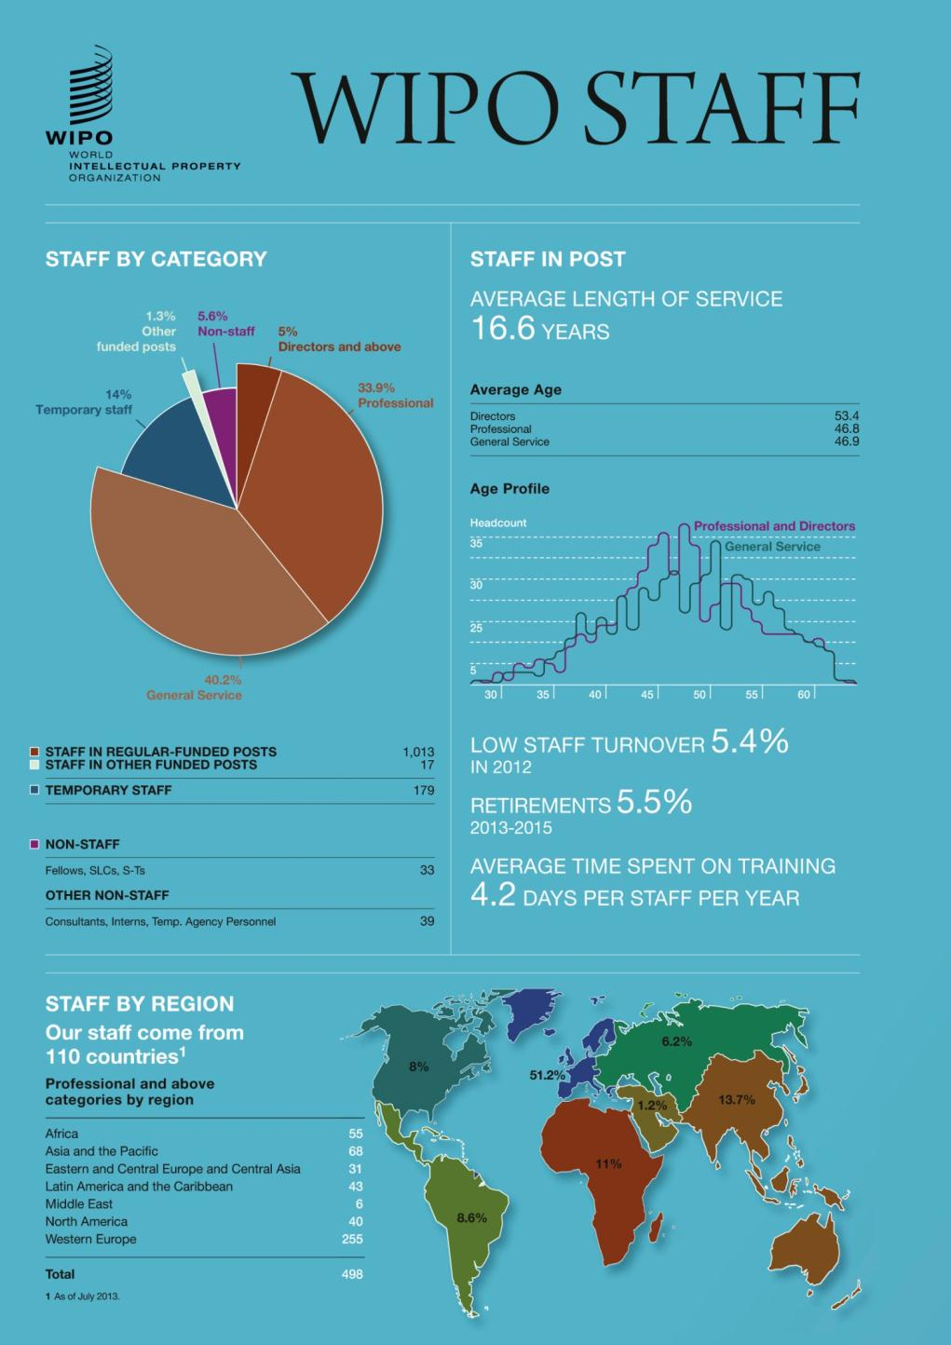
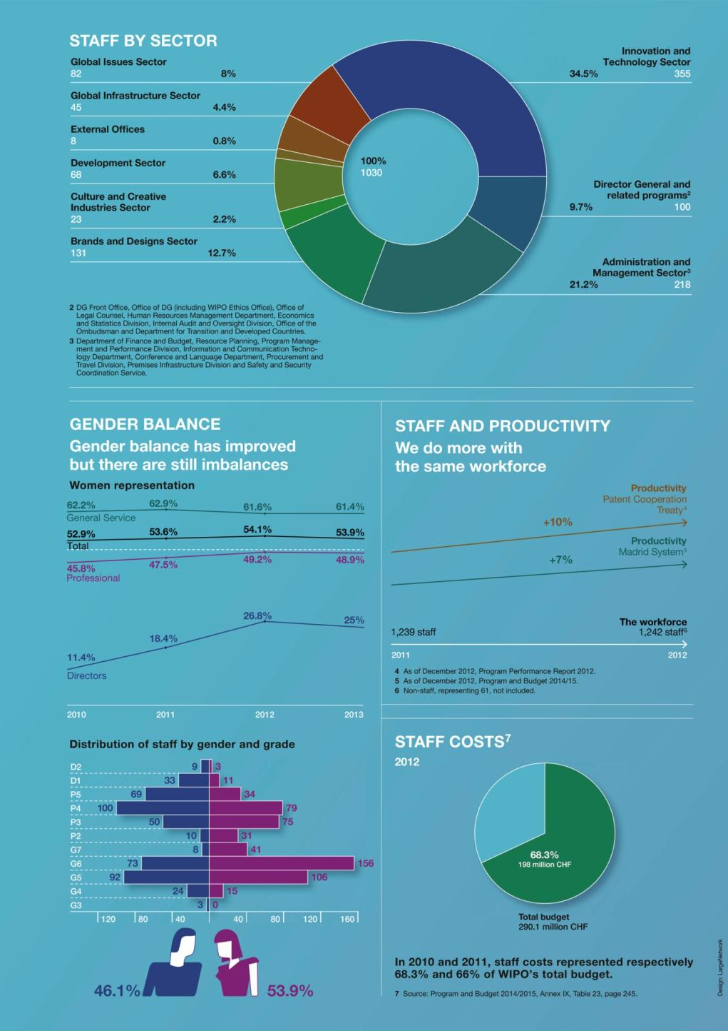
二、人力资源(HR)战略2013-2015――内容提要
扶助全球综合知识产权(IP)服务
- 人力资源战略2013-2015旨在将世界知识产权组织(WIPO)定位为全球知识产权服务的首要提供机构，并确保对快速变化的全球知识产权环境做出及时响应。此外，该战略着眼于把WIPO确认为背景广泛的国际知识产权专家和专业人士及辅助工作人员的上选雇主机构，所有这些人员为本组织带来了丰富的知识、经验和始终不渝的承诺。该战略还有一个目标是进一步提高组织效率。
- 工作人员是WIPO成功提供全球知识产权服务的关键。WIPO创收的95%来自从国际注册体系提供的服务中收取的规费。这一业务模式在联合国系统中是独一无二的。在创造机遇的同时，这一模式也带来了若干挑战。
- 不断变化的全球知识产权环境充满活力，对全球知识产权服务的需求持续上升。知识产权使用在地域上出现了显著的变化，亚洲的增长速度遥遥领先于世界其他地方。
- WIPO不是知识产权服务的唯一提供者。全球利益攸关方根据各项标准，如服务的总体质量和相关性、响应速度、成本和可持续性，来评价可选的服务渠道。因此，WIPO须不断创新并改进其服务提供的质量以保持竞争力。
- 由于发展中国家在过去二十年的增长率不断上升，且各国努力鼓励在经济生产中创造附加值，对发展合作、能力建设和技术援助的需求已变得更为复杂。这一变化需要在本组织该部门工作人员的技能组合调整中得到反映。
- 本组织已成功地度过了经济危机并重返增长，确保使用严格管理的资源交付成果。这一结果是通过一系列的战略实现的，包括在核心服务领域提高生产率，审查和重新设计组织结构，并在必要情况下重新部署资源。然而，本组织须继续进行成功提供服务的转型。需要进一步调整工作人员的结构、技能和合同。
- WIPO有稳固的财政基础，今后两年期的收入预测令人鼓舞，但面临的成本压力必须得到有力的管理。三分之二以上的支出和人员费用有关。有必要进行工作人员的结构调整和重新校准，以确保WIPO不仅能满足对其全球服务的需求，而且还具备根据变化迅速调整的灵活性。新的计划需求须通过现有资源的调整来供资。
- WIPO努力为其工作人员提供具有竞争力的雇佣条件，以及有利的工作环境、专业发展机会、工作-生活平衡和家庭友好的支持系统。WIPO致力于进一步改善其地域多元化、性别平衡和内部流动性。
- 本人力资源战略不需要额外追加财政资源。它要求从2013年开始实施和监测一个行动计划，该计划整合了为WIPO各项主要业务定制的子战略。
三、人力资源的近期进展
- 合同改革
- 2012年，修订了《工作人员条例与细则》(SRR)，根据国际公务员制度委员会(ICSC)推荐的合同框架引入了两种新的任用类型，即临时任用和连续任用。自2012年11月以来，已有195个短期合同(包括咨询服务、特殊劳动合同(SLC)和临时翻译合同)转为临时任用，给予了合同持有人“工作人员”的地位并提供更好的福利。合同改革以分阶段的方式实施。自2012年7月1日起提供福利。临时任用享有的津贴和福利在办公指令中公布。约有28项办公指令根据合同改革进行了调整。合同改革在2012/13两年期的成本概算为300万瑞郎。
- 长期服务临时雇员(LSTE)的转正/征聘
- 按照成员国在2010年9月召开的WIPO协调委员会第六十三届会议(第41次例会)上的授权(文件WO/CC/63/5)，为长期履行职能的LSTE转正批准了60个员额。这些员额被授权在2012/13两年期计划和预算内使用，构成使用成员国所核准156个员额的第一阶段。根据WIPO协调委员会在LSTE转正战略中核准的资格要求(文件WO/CC/63/5)，若职能没有评估为持续性职能，则没有实施转正。因为技术进步和变化的业务需求，有些职能被评估为非持续性。由于这些员额进行了公布，并且其他公布的员额也遴选LSTE，本两年期的转正工作进展很快。截至2013年7月1日，本组织仅有43个LSTE尚待转正。
- 2014/15计划和预算草案建议，成员国核准的156个转正员额中剩余的96个员额用于以下转正工作：(i)履行持续性职能尚未转正的LSTE(约30个)；以及(ii)经过组织设计(OD)活动评估为持续性的职能(目前由临时员工履行)。如计划和预算草案所述，这两类转正都将减少反复出现LSTE问题的风‍险。
- 修订《工作人员条例与细则》(SRR)和人力资源政策框架
- 修订的SRR于2013年1月生效。人力资源管理部(HRMD)审查了与人力资源相关的办公指令框架，根据修订的SRR进行了相应调整。HRMD更新和合并了有关工作时间、病假、门诊预约、年假和加班的办公指令，并纳入了与修订后的SRR相关联的新政策。由此产生的框架更为清晰，工作人员觉得其中的人力资源信息更加一目了然。
- 继WIPO协调委员会于2012年9月核准SRR之后，与WIPO协调委员会主席进行磋商，开展了质量控制以纠正该文件中若干编辑(非实质性)误差。更新的版本于2012年12月公布，修订的SRR很快随之生效。
- 内部司法
- 2012年1月至2013年6月期间，国际劳工组织行政法庭(ILOAT)就针对WIPO的投诉所裁定的赔偿额为395,034瑞郎，WIPO申诉委员会(WAB)在内部申诉中裁定的赔偿额为2,500瑞郎。这些赔偿额还包括ILOAT裁决的由WIPO支付的74,500瑞郎损害赔偿金以及WAB建议支付的2,500瑞郎损害赔偿‍金。
- 在同一时期，ILOAT和WAB所审理案件的行政固定费用(该项费用互不相同，取决于裁决或申诉的次数)总额为379,217瑞郎，即ILOAT和WAB分别为224,217瑞郎和155,000瑞郎。WAB完成每次申诉的固定费用为5,000瑞郎，ILOAT每次的固定费用约为21,000瑞郎。
- 内部司法改革
- 开展了对WIPO内部司法制度的全面审查，大量运用了内外部专门知识和磋商。在内部司法主要涉及方全部参与的情况下，于2012年11月以及2013年2月和4月分别举行了三次内容广泛的讨论会。一位拥有丰富国际经验的咨询专家参与了这一进程。在他的支持下，审议了其他国际组织的最佳做法以及满足WIPO特定需求的解决方案。总干事组建了一个员工和行政管理层代表人数均衡的咨询小组，任务授权为提出建议以改进内部司法系统并修订SRR。咨询小组由此提出了改进和可获取的司法系统的一项提案，以促进司法，满足工作人员和本组织的需求。咨询小组的工作代表了工作人员和行政管理层之间的大量协作和富有成效的努力。总干事提出的SRR修订考虑了咨询小组的建议，并经过与工作人员代表大会及其他的利益攸关方磋商。所建议的修订见于“工作人员条例与细则修订”(文件WO/CC/67/3)。
- 组织设计(OD)实施与调整
- WIPO在2012年的一项重大举措是引进组织设计，作为关键的业务活动。在组织结构的支持下，包括完善的工作设计、清晰明确的汇报关系和工作量分配，通过主动规划落实人力资源的有效利用，WIPO旨在提供一个扶持性环境以确保战略目标得以实现。
- 组织设计审查由一系列会议组成，系统地分析了所有的计划。在总干事和计划管理者的领导下，举行了20多次会议。查明并讨论了计划交叉和潜在员工短缺之处；审议了创造协同效应的机会；提出了职等调整建议，结果15个空缺员额降级，8个员额升级，5个员额从高级一般事务转为专业级别；把利用率不足的资源按照WIPO的战略重点转投到新的计划和支持领域。审查还发现了把系统加以标准化、简化和改进的方法。收集到的信息已供编制2014/15计划和预算规划参考，以期实现资源的优化使用。
- 效绩管理
- WIPO的效绩管理和工作人员发展体系(PMSDS)自2009年引入以来已经成熟。作为一种管理工具，该体系正越来越多地得到接受和使用。WIPO的核心价值调查显示，该体系被逐步用于管理工作人员效绩、工作规划和目标设定。此外，PMSDS用于建设性地查明并解决效绩不佳问题，明确工作人员培训需求，承认和奖励效绩最好的人员。
- PMSDS使工作人员的个人目标与本组织的战略目标保持一致。绝大部分工作人员(2012年为89%)认为，他们的个人目标与战略目标直接相关。通过更好地确定学习重点和提供具有成本效益的跨部门培训，该体系还促进了工作人员的发展。正如更多的工作人员从主管领导得到定期效绩反馈所示(2012年为72%)，该体系鼓励持续的对话。
- 2013年，人力资源管理部更新了《管理人员手册》以解决效绩不佳问题，提供了效绩改进管理的新模板。面对效绩不佳员工的管理者接受了辅导，以便效绩问题得到迅速和连贯的解决。针对PMSDS查明的效绩不佳的情况，落实了行政措施。
- 通过与管理人员磋商制定了奖励和认可试行计划，将于2013年实施。该计划旨在通过结合物质和非物质奖励以承认和奖励效绩出色的工作人员个人和团队。该计划依照ICSC指导方针制定，以WIPO的核心价值为中心，考虑创新和效率。管理者在主导与员工讨论什么构成出色效绩中发挥重要作用。在试点期结束时学习到的经验教训将用于今后制定WIPO奖励和认可政策的参考。
- 职业卫生与安全
- 2013年4月外聘了一位咨询专家审查WIPO的医疗和职业卫生服务与安全。其任务授权有三项：(i)审查联合国日内瓦办事处(UNOG)医疗服务部门目前提供的医疗服务及产生的成本，以期确保成本效益并为WIPO工作人员和代表提供适当水平的服务；(ii)分析缺勤状况，使WIPO能通过有效的病假管理找到减少缺勤率的机会；(iii)为WIPO提出职业卫生和安全管理的政策建议。2013年6月提交了包含建议的报告，这些建议将于2013年和2014年落实。
- 征 聘
- 2012年1月对SRR的修订为改进征聘政策和程序奠定了基础。任用委员会的新指导方针为提高效率作出了贡献。2012年的征聘活动增加了，进行了77个固定期限员额和24个临时岗位的征聘。在公布的77个固定期限员额中，有36个属于专业及更高的类别，41个属于一般事务类别。大约收到并评估了5,850份申请。就专业和更高级别而言，获聘人员内外各占50%。在外部获聘人员中，有10名来自其他的国际组织。在内部人员填补的空缺岗位中，5名工作人员获得升职，37个员额由LSTE任职。2012年，核准员额的平均空缺率为7.8%，与核准的2012/13两年期计划和与预算附件C中所描述的成本计算假定相符(出版物编号360E/PB1213)。平均征聘期进一步下降为17个周。
- 征聘不仅把重点放在减少征聘时间上，还采取了步骤改进征聘质量。主动规划、审查和制定注重业务的最新职务说明以及为高级职位使用外聘评估人员都有助于确保征聘录用人员是最佳候选人。
- 下一步的重点将是通过适当的征聘战略，包括多元化的信息发布和宣传，改进性别和地域平衡。
- 培训与发展
- 2012年，90%以上的工作人员参加了至少一次正式的WIPO培训活动。总培训量为5,234人天,即全年每位工作人员平均接受了4.2天培训。投入培训的费用为140万瑞郎，相当于工作人员费用的0.74%。这些数据包括常规的WIPO培训班(如人事管理、冲突解决)、WIPO语言培训班(如定期培训班、语言水平提高班)、战略调整计划(SRP)举措下的特别培训班(如道德操守、PMSDS、顾客导向)、IT相关培训(如IT项目管理、新IT软件)、内部培训班(如新员工上岗培训班、在WIPO学习)以及其他的培训活动(如个人的外部培训、为工作人员开展的研究做贡献)。此外，在专利合作条约(PCT)和马德里业务部门，由工作人员担任培训师无偿开展了大量的内部培训(参加人员超过950人)。另外，通过WIPO学院为工作人员无偿提供了IP领域的培训。
- WIPO通过自上而下和自下而上的方法评估培训需求。计划管理者为2014/15计划和预算查明关键的集体培训需求。在PMSDS框架下，主管和工作人员一道确定完成工作目标所需的个人培训需求。确定WIPO的学习重点和相关培训活动的过程已完全纳入了WIPO的注重成果的管理(RBM)框架。
- 性 别
- WIPO致力于到2020年在各层级实现性别平衡，在2012年朝实现这一目标继续迈进。女性目前占员工总数的53.9%。在高层存在着性别失衡。在司长一级，仅有约25%是女性。本组织还旨在确保性别考虑是其计划和项目工作的组成部分。一项性别政策和行动计划将于2013年底出台实施。近期征聘了一位性别和多元化专家。
- 地域多元化
- WIPO致力于从尽可能广的地域范围征聘工作人员。WIPO的地域分布政策适用于专业和更高级别的固定员额(不包括语文工作员额)，需要成员国进行审议。同时，需要解决某些失衡问题，包括进一步减少无代表成员国个数。目前，WIPO的工作人员来自110个国家。
- 员工——管理层关系
- 已和WIPO工作人员代表大会举行定期会议，讨论政策事项和工作人员福利的一般议题。还与工作人员代表大会就空缺职位公布和建议的办公指令进行了磋商。此外，工作人员代表大会提名的代表参加了WIPO各委员会和面试审查组。
- WIPO定期举行全体工作人员大会和介绍会。就影响工作人员的一系列事项开展了工作人员调查。
- 在企业资源规划(ERP)项目组合下落实人力资源管理系统
- 落实核心人力资源和薪资处理的初期项目继续取得稳步进展。细致的设计活动帮助明确了WIPO业务流程所需的解决方案。若干工作人员参与了跨部门的设计活动，从而在早期了解了新的系统能力和功能。
- WIPO基于PeopleSoft软件的人力资源和薪资解决方案目前正在开发，目标是2013年10月1日部署并投入使用。全面和严格的测试及培训活动正在开展，以确保顺利和成功的过渡。
- 第一阶段将加强人力资源管理部内部及与WIPO其他行政和管理部门相关的数据和程序整合。这将为今后获取更为完善和全面的管理信息奠定基础。
- 第二阶段将于2014年初启动，包括更换现有的电子征聘系统，并激活员工和管理者自助服务功能。该阶段将建立在第一阶段产生的基础数据和程序之上。
- 政策制定
- WIPO已根据最佳做法和ICSC标准制定了一个现代化的员工规则和政策框架。简化的合同框架增强了工作人员合同地位的明确性和透明度。本组织还已开始为编外人员制定清晰的法律框架，包括实习人员、研究员以及交付和技术专家。这将确保适当和透明地获取编外人员的服务以满足本组织的需‍求。
- 除了合同改革，制定了涉及以下主题的14项人力资源新政策：兼职工作安排；奖励与认可；产假；陪产假；收养假和产假后福利；探亲假；实习人员和研究员；上班期间的门诊预约；语文津贴；叙级与改叙；调动和艰苦条件津贴；连续和临时任用；预支薪金；内部调动；接班规划指南。这些新政策旨在就人力资源问题为工作人员提供更大程度的指导，并加强工作-生活的平衡。
- 叙 级
- 叙级委员会在2012年召开了两次会议，讨论2011年10月前收到的改叙请求。共审查了44个员额，其中66%调高了职等，剩下的确认为现有职等。所有在2011年10月后提交的请求在2012年组织设计审查和劳动力规划活动中进行审议。现有员额改叙的费用在本两年期达到110万瑞郎。
- 本组织在过去12个月中在人力资源流程方面取得的重大改进之一是制定了员额叙级和改叙的政策。该政策确保，员额改叙是劳动力规划和预算的组成部分。该项新方法不再使用连续和临时改叙的做法，使WIPO能主动管理工作要求中的所有变化并计算费用。
- 道德操守办公室
- 2012年WIPO在建立全面的道德操守制度方面取得了显著进展。在与工作人员，包括WIPO工作人员代表大会，进行磋商后，发布了《WIPO道德守则》。经过类似的磋商程序后，还发布了举报者保护政策。该政策阐述了所有工作人员汇报可疑不端行为的责任，并提供了直截了当的汇报机制。此外，该政策为做出此类汇报或参与列举的监督活动的员工提供保护。
- 2012年启动了各层级所有工作人员必须参加的培训和意识提升计划，由为期半天的面对面培训班组成。到2013年4月底为止，96%以上的工作人员已完成了培训，包括通过电视会议接受培训的驻外办事处工作人员。
- 在附件三“2012年道德操守办公室年度报告”中可找到道德操守办公室活动的详细情况。
- 风险管理
- 在过去12个月，人力资源管理部开展了一次细致的风险分析，查明了一系列可造成重大影响的风险。WIPO在人力资源领域的主要战略风险是应对快速变化的全球知识产权环境的能力有限。增强WIPO在这方面的能力并确保必要的灵活性是人力资源新战略的中心任务。
- 消除技能差距和减少能力过剩对于规避风险也是必要的。合理精简需要准确把握和规定工作要求，须考虑的措施包括培训与再培训、内部任用调整和外部征聘。
- WIPO的另一个重大风险是知名知识产权专家离职带来的知识和能力损失。减轻此类风险的措施包括接班计划、培训以及为高度专业化的专家提供适当的职业发展激励。
- 审计建议
- 在2012年7月记录的52项有关人力资源的审计建议中，有39项已经完成了落实。其余的建议处于落实后期阶段，主要涉及实施ERP系统和内部司法改革。这部分审计建议预计将于2013年底完成落实。
四、请WIPO协调委员会注意的人事事宜
- 终止聘用合同——商定的终止
- 根据WIPO工作人员条例9.1(e)的规定，即要求总干事向WIPO协调委员会报告所有聘用合同终止的规定，现向WIPO协调委员会通报，2012年1月至2013年6月间，WIPO工作人员签署了17份合同终止协议，协议是出于本组织进行良好管理的利益考虑，经有关工作人员同意后，根据WIPO工作人员条例9.1(a)(4)签署。已按《WIPO工作人员条例与细则》的规定支付补偿金。
50. 请WIPO协调委员会注意上段中提供的信息。
- WIPO工作人员养恤金委员会
- WIPO协调委员会在1977年例会上决定，WIPO工作人员养恤金委员会将由三名成员和三名候补成员组成，其中一名成员和一名候补成员由WIPO协调委员选举产生。WIPO协调委员会选举产生的成员任期为四年。
- 在2008年的第五十九届会议上，WIPO协调委员会推选Vladimir Yossifov先生担任WIPO工作人员养恤金委员会的候补成员，任期截至WIPO协调委员会2011年例会。但在此之后，由于一名成员的任期因其退休而于2009年届满，Yossifov先生被建议推选为WIPO工作人员养恤金委员会的新成员，任期四年，截至2013年。WIPO协调委员会接受该建议并推选了Yossifov先生，任期截至2013年。
- 总干事收到了保加利亚代表团的建议，即建议WIPO协调委员会推选Yossifov先生出任WIPO工作人员养恤金委员会的成员，任期截至WIPO协调委员会2017年例会。
- Yossifov先生，保加利亚籍(生于1946年2月7日)，拥有索菲亚高等地矿学院土木工程高级学位(1968年)，之后获得索菲亚高等机电学院专利工程学位(1974年)。1979年，Yossifov先生获得了莫斯科全苏外贸学院国际经济学学位。
- Yossifov先生是保护知识产权协会(AIPPI)和许可贸易工作者协会(LES)保加利亚组的成员，曾受雇于一家保加利亚国有外贸企业，直至1979年8月进入保加利亚外交部。1981年11月，Yossifov先生以P-3级的职位受聘于WIPO，后在国际局的不同部门担任重要职位，直至2007年2月28日从WIPO的欧洲和亚洲部分国家司司长一职退休。在WIPO任职期间，Yossifov先生还肩负WIPO工作人员代表大会的重要职责，并作为参与人代表担任WIPO工作人员养恤金委员会成员，且在联合国工作人员养恤金联合委员会(UNJSPB)2006年会议和2010年会议期间被推选为该委员会主席。
56. 请WIPO协调委员会注意上文第51段至第55段中所载的信息，并选举Vladimir Yossifov先生为WIPO工作人员养恤金委员会成员，任期截至WIPO协调委员会2017年例会。
- 授予总干事的荣誉
- 《工作人员条例》条例1.8中在其主体部分规定：
“(a) 未经总干事事先批准，工作人员不得接受任何国际局以外来源给予的荣誉、勋章、优惠、馈赠或报酬。只在此种荣誉、勋章、优惠、馈赠或报酬不违背工作人员的国际公务员身份时，才应予以批准。总干事应通过一项办公指令，对解释现行《条例》的指导方针作出规定。
(b) 凡涉及总干事的，该批准应由协调委员会授予。”
- 2013年6月在马拉喀什，在关于缔结一项为视力障碍者和印刷品阅读障碍者获取已发表的作品提供便利的条约的外交会议召开之际，总干事获悉，国王穆罕默德六世陛下已决定向总干事授予“阿拉维高级将领”(Alawite Commander Wissam)勋章。总干事将国王陛下的意向告知协调委员会主席郭福成大使，并向其征询程序上的建议。主席建议在协调委员会9月召开的下一次会议上向其报告授勋一事，因为在此之前，出于后勤方面的原因，协调委员会无法召开会议。2013年6月28日，摩洛哥王国新闻大臣穆斯塔法·卡乐菲阁下向总干事授予了勋章。
59. 请WIPO协调委员会注意第58段中提及的勋章，并批准总干事接受。
- 其他工作人员事项
- 联合国大会通过其第67/257号决议，批准了国际公务员制度委员会(ICSC)的建议：
- 将联合国合办工作人员养恤基金(UNSJPF)成员组织新工作人员强制离职年龄提高到65岁，至迟于2014年1月1日生效；
- 通过经订正的国际公务员行为标准，2013年1月1日起开始生效；以及
- 修正了教育补助金金额，从2013年1月1日所在学年开始实行。
61. 因此，请WIPO协调委员会：
- 批准对工作人员条例9.10“退休年龄”的修正，于2014年1月1日生效；
- 通过新的《国际公务员行为标准》，于2014年1月1日生效；并批准对工作人员条例1.5“行为”进行相应的修正；并
(iii) 注意对《工作人员条例与细则》附件二第1条(f)款教育补助金适用金额的修正，从2013年1月1日所在学年开始实行。
应计养恤金薪酬
- 国际公务员制度委员会更改了纽约的工作地点差价调整数乘数，使得纽约专业及以上职类的工作人员的薪酬净额增加了1.9%。根据联合国合办工作人员养恤基金条例第54条(b)款，专业及以上职类的工作人员的应计养恤金薪酬也按同等百分比进行了调整。因此，《工作人员条例与细则》附件二第1条(a)款、(b)款和(c)款中的薪级也进行了相应修正，于2013年2月1日起生效。
对《工作人员条例与细则》的修正
- 一些对《工作人员条例与细则》的进一步修正提交给了WIPO协调委员会。包括上述细节在内的所有拟议修正载于名为“对《工作人员条例与细则》的修订”的文件(WO/CC/67/3)中。
国际公务员制度委员会报告
- 根据国际公务员制度委员会章程第17条，成员国注意到国际公务员制度委员会2013年提交给联合国大会第六十七届会议的报告(联合国文件第A/67/30号)。文件可在国际公务员制度委员会的网站上查阅：www.icsc.un.org。
联合国工作人员养恤金联合委员会(UNJSPB)
- 按照其条例第14条(a)款，联合国工作人员养恤金联合委员会(UNJSPB)应至少每两年向联合国大会和各成员组织提交一次报告。2012年的报告由联合国合办工作人员养恤基金(UNSJPF)的委员会于2012年提交给联合国大会的第六十七届会议(联合国文件第A/66/267号)。由于该报告已收入联合国大会上述会议的文献中，国际局不再转录。该报告可在此查阅：http://www.un.org/en/documents。
66. 请WIPO协调委员会注意上文第62段至第65段中所载的信息。
五、2014年展望
(a) 人力资源战略的实施
- 人力资源管理部在2014年的重点之一是实施人力资源战略。工作人员是WIPO最重要的资产。他们的贡献、承诺、创造力和创新能力是决定WIPO成绩的其中几项要素。
- 对劳动力的调整，将依照专利申请程序自动化以及马德里和海牙体系领域扩展的进展情况进行。语文能力方面需要进行调整。信息与通信技术(ICT)能力需要加强。
- 灵活式合同的比例应逐渐增大。将更多使用灵活的部门工作人员来满足短期工作人员需求，而无需引发关于长短期的关切。
- 培训战略将反映对匹配技能的需求。
- 劳动力规划以及与注重成果的管理的整合正在进行并将于2014年公开。
- 效绩管理，包括一项关于奖励和认可的政策，将持续受到特别关注。
- 职业发展机会是工作人员的一大愿望所在。不论是为拓宽技能发展和学习的平级调动，还是向上的职业晋升，都会更加便利。在职业晋升方面，会通过内部征聘以及在较小程度上的员额改叙，提供此类机会。
(b) 内部司法改革——《工作人员条例与细则》第十章和第十一章
- 对《工作人员条例与细则》中与内部司法系统相关的章节的修正，如在2013年9月经WIPO协调委员会批准，将于2014年1月生效。《工作人员条例与细则》是高级别文件，其规定将会得到更为细致的细则和指导方针的补充，这种补充将通过发布新的办公指令或对现有指令的修正的方式来实现。内部司法机制中由于新法律框架而产生的需预算支持的的结构性变化，都必须纳入计划与预算。磋商小组已经接受任命，将在其认为必要的地方提供过渡措施，以便未来组成已增强系统的咨询机构的任何新程序，在其有利于有关工作人员时，可以追溯既往的方式予以实施。
(c) 职业卫生与安全
- 继专家顾问于2013年6月进行报告审查并提出建议后，所提建议预计将于2013年和2014年加以落实。报告包括了事故和疾病预防方面的建议，应能有利于减少缺勤现象。
- 向WIPO工作人员提供的医疗服务将以职业卫生与预防为重点。2013年下半年将组建的卫生安全委员会将会实施一项卫生安全政策。所行使的工作职能会带来健康风险的工作人员将会受到更频密的定期监测。病假管理也会得到加强，并由此带来更好的分析结果。工作人员还会受益于更多卫生与安全方面的信息与沟通。
(d) 企业资源规划(ERP)：下一阶段
- ERP的项目初始阶段将于2013年10月1日起实行。除项目交付活动之外，相关的变动管理仍将继续。工作人员将通过知识传输活动和培训得到支持，对人力资源框架的评估也会依据新的系统能力和程序的自动化来进行。
- 人力资源管理部将在项目第二阶段的启动过程中发挥关键作用。在这一阶段，WIPO将落实面向工作人员和管理层的自助服务功能。这一阶段还包括对本组织征聘工具和相关流程的全面审查。由于新的人力资源和薪资系统实质上已经一体化，因而报告能力将得到提升。2013年至2014年间，将以分阶段的做法开发并部署供业务使用的指示图。
- 项目的后续阶段将根据WIPO的项目管理标准予以实施。落实到位的治理框架将继续对项目活动进行监督，并对风险进行积极管理。
- WIPO的人力资源系统与企业效绩管理系统和PeopleSoft人力资源软件的进一步整合，将确保成果制管理在包括劳动力规划在内的所有规划阶段得以运用，从而改进WIPO在人力资源管理上的效力、效率和问责。本组织将把劳动力规划建设成为一个系统的、全面一体化的组织流程，其中涉及前瞻性规划，以确保提供所需技能以使成果制管理能够交付既定的战略目标。
(e) 挑战与风险
- 必须对劳动力进行结构性调整和微调，以确保WIPO能在快速发展的外部环境中，满足对其作为全球服务提供者的需求。WIPO必须提高自身能力，实现更加迅速和灵敏的反应，兼具更加灵活的结构、更加快捷的流程和应对激增工作量的能力。
- WIPO尽管具有坚实的财务基础，但也依然面临着成本压力，必须进行稳健管理。本组织应以更低的成本实现更高的收益。这一点目前尚可在无需采取极端措施的情况下实现。但是，如不及时采取行动，未来可能必须非得采用大刀阔斧的纠正性措施才能扭转局面。

[后接附件]

人力资源数据
劳动力(按职类分)
表1：WIPO劳动力(按职类分，截至2013年6月)
表2：劳动力发展趋势(按职类分，2010年至2013年)
合 同
表3：工作人员(按合同类型，截至2013年6月)
表4：长期服务的临时雇员(LSTE)转正
表5：非全时雇员(截至2013年6月)
工作人员成本
表6：工作人员成本(2010年至2012年)
工作人员(按部门分)
表7：工作人员(按部门分)
地域代表性
表8：地域代表性(按区域分，截至2013年6月)
  - 专业人员、司长及以上
  - 一般事务
表9：成员国代表性
表10：工作人员国籍(专业人员及以上，截至2013年6月)
性别平衡
表11：性别平衡(按职类分，2010年至2013年)
表12：性别平衡(按职等分)
表13：工作人员(按性别和职等分，截至2013年6月)
年龄分布图
表14：年龄分布图
表15：平均年龄(按职类分)
表16：退休(2013年至2018年)
征 聘
表17：空缺通知(按职等分，2012年)
表18：收到的申请(按职类分，2012年)
培 训
表19：参与人员(按培训提供者和培训类型分)
表20：已落实的培训需求(2010年至2012年)
效绩评估
表21：2012年效绩评估
离 职
表22：离职(2011年至2012年)
内部司法
表23：工作人员提出的投诉/申诉(2012年1月至2013年6月)
表24：工作人员的投诉/申诉(按主题分，截至2013年6月)
审计建议
表25：与人力资源相关的未落实完毕的审计建议一览表
相关链接：联合国薪金表、工作地点差价调整数、联合国津贴和福利
WIPO劳动力(按职类分)
WIPO劳动力(按职类分)
表2：劳动力发展趋势(按职类分，2010年至2013年)*
在职工作人员 | 2010 | 2011 | 2012 | 2013
司长及以上 | 45 | 57 | 63 | 64
专业 | 414 | 422 | 434 | 434
一般事务 | 447 | 473 | 497 | 515
经常预算供资员额工作人员小计 | 906 | 952 | 994 | 1,013
其他来源供资员额工作人员 | 17 | 26 | 18 | 17
在职工作人员总计 | 923 | 978 | 1,012 | 1,030
临时雇员(工作人员和编外人员)
短期(特殊劳动合同人员、顾问、短期一般事务、T类编外人员) | 314 | 261 | 230 | 18
临时专业(工作人员) |  |  |  | 76
临时一般事务(工作人员) |  |  |  | 103
新研究员*(前特殊劳动合同人员、编外人员) |  |  |  | 15
小计 |  |  |  | 212
总计 | 1,237 | 1,239 | 1,242 | 1,242
* 2013年6月。
合 同
表3：工作人员(按合同类型，截至2013年6月)
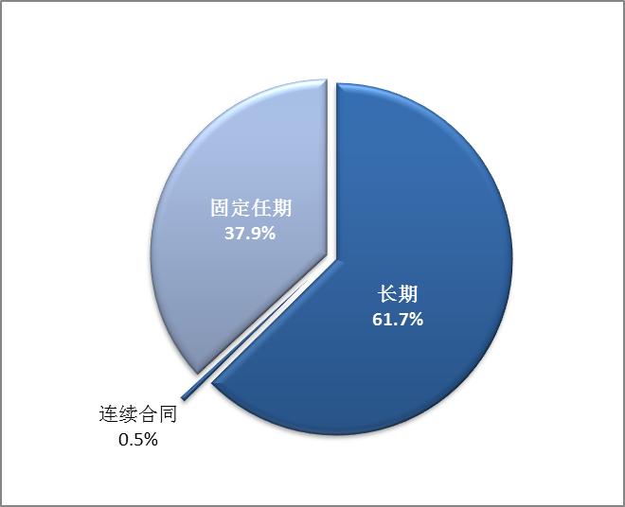

合同类型 | 工作人员 | 百分比
长期 | 635 | 61.7%
连续合同 | 5 | 0.5%
固定任期(经常预算) | 373 | 36.2%
经常预算供资员额工作人员小计 | 1,013
信托基金 | 9 | 0.9%*
项目人员 | 8 | 0.8%*
其他来源供资员额工作人员小计 | 17
总计 | 1,030 | 100%
* 在饼图中计入“固定任期”。

合 同
表4：长期服务的临时雇员转正

 | 2010年 | 2011年 | 2012年 | 2013年 | 2013/14年
长期服务的临时雇员转正 | 10 | 27 | 36 | 26 | 43
表5：非全时雇员(截至2013年6月)
在职工作人员 | 女 | 男 | 总计
在职工作人员总计 | 552 | 478 | 1,030
非全时 | 133 | 2 | 135
百分比 | 24.1% | 0.4% | 13.1%

工作人员成本
表6：工作人员成本(2010年至2012年)
 | 2010年 | 2011年 | 2012年
工作人员成本占总体成本的百分比 | 68.3% | 66.0% | 68.3%
与工作人员相关的支出总计  (单位：百万瑞郎) | 197.8 | 197.6 | 198.0
计划支出总计 | 289.4 | 299.5 | 290.1

工作人员(按部门分)
表7：工作人员(按部门分)

地域代表性
表8：地域代表性(按区域分，2013年6月)
专业及以上 |  | 百分比
非洲 | 55 | 11.0%
亚洲和太平洋 | 68 | 13.7%
中东欧和中亚 | 31 | 6.2%
拉丁美洲和加勒比 | 43 | 8.6%
中东 | 6 | 1.2%
北美 | 40 | 8.0%
西欧 | 255 | 51.2%
总计 | 498 | 100%
一般事务 |  | 百分比
非洲 | 41 | 8.2%
亚洲和太平洋 | 50 | 10.0%
中东欧和中亚 | 13 | 2.6%
拉丁美洲和加勒比 | 43 | 8.6%
中东 | 3 | 0.6%
北美 | 13 | 2.6%
西欧 | 352 | 70.7%
总计 | 515 | 100%

表9：成员国代表性
 | 2010 | 2011 | 2012 | 2013
所代表的成员国 | 184 | 185 | 185 | 186
WIPO工作人员所代表的成员国(专业及以上) | 106 | 107 | 109 | 110
无人任职的成员国 | 78 | 77 | 76 | 76

表10：工作人员国籍(专业及以上，截至2013年6月)
 | 国家代码 | 国 家 | 工作人员人数 |  | 所代表的国家排名前十
1 | FR | 法国 | 100 |  | 
2 | GB | 联合王国 | 42 |  | 
3 | US | 美利坚合众国 | 27 |  | 
4 | DE | 德国 | 25 |  | 
5 | CH | 瑞士 | 18 |  | 
6 | ES | 西班牙 | 16 |  | 
7 | CA | 加拿大 | 13 |  | 
8 | IT | 意大利 | 13 |  | 
9 | CN | 中国 | 12 |  | 
10 | AU | 澳大利亚 | 11 |  | 

地域代表性
表10：工作人员国籍(专业及以上，截至2013年6月)(续)
性别平衡
表11：性别平衡(按职类分，2010年至2013年)
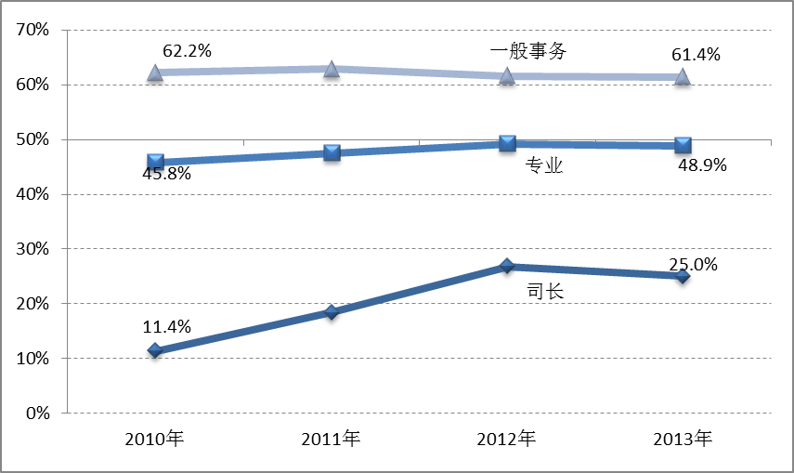

表12：性别平衡(按职等分)⁷
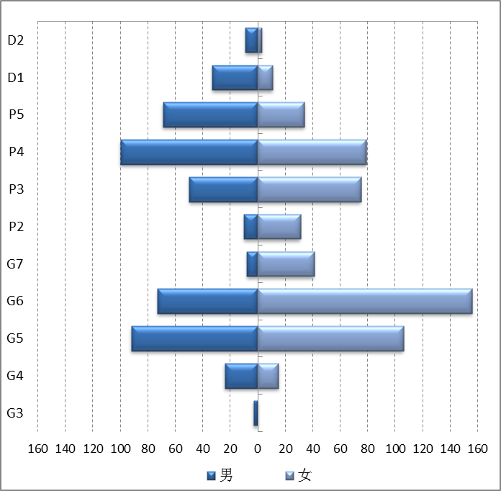
性别平衡

年龄分布图
表14：年龄分布图
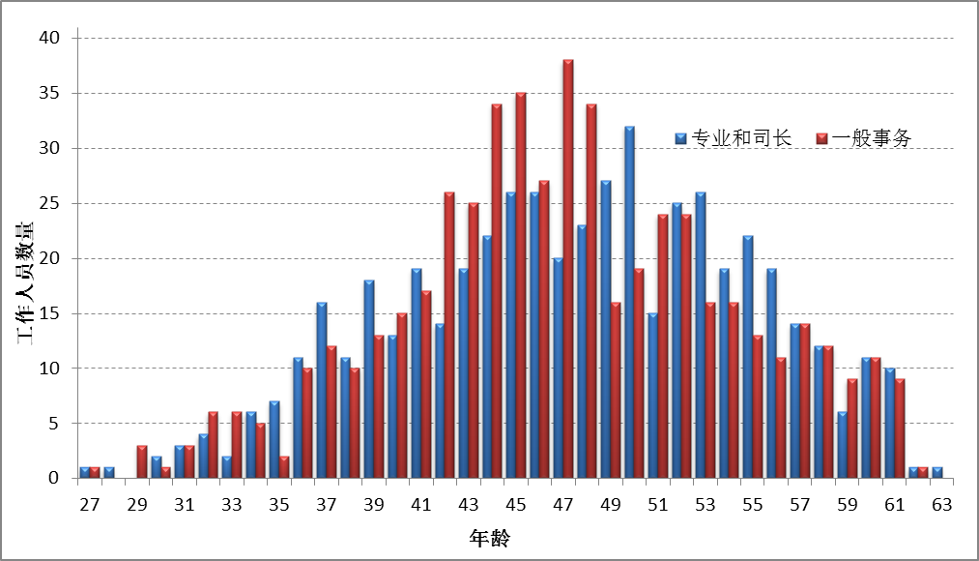

表15：平均年龄(按职类分)⁹
平均年龄/司长 |  |  |  |  | 53.4
平均年龄/专业 |  |  |  |  | 46.8
平均年龄/一般事务 |  |  |  |  | 46.9

表16：退休(2013年⁹至2018年)
 |  |  | 2013 | 2014 | 2015 | 2016 | 2017 | 2018
到期退休的工作人员数量 |  |  | 11 | 20 | 25 | 21 | 24 | 30
征 聘
表17：空缺通知(按职等分，2012年)*
* 固定任期空缺通知(VA)总计=77

表18：收到的申请(按职类分，2012年) *
* 对外公告的固定任期空缺通知总计：42
参与人员总计：5,060
平均每次空缺通知所收到的申请数：76

培 训
表19：参与人员(按培训提供者和培训类型分)
 | 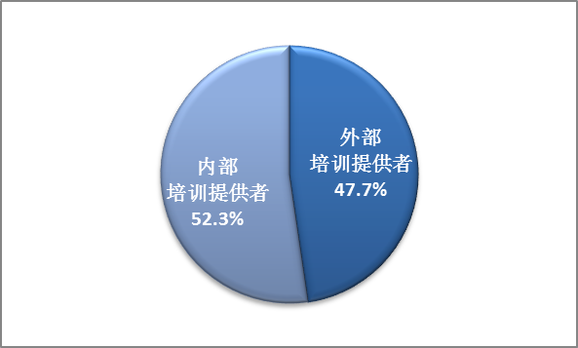
 | 职 类 | 参与人员 | 百分比
外部提供
 | 管理 | 211 | 5.6%
 | 沟通 | 209 | 5.5%
 | 语言 | 396 | 10.5%
 | IT | 608 | 16.1%
 | 其他 | 375 | 9.9%
小计 |  | 1,799 | 47.7%
内部提供
 | 效绩管理与工作人员发展系统(PMSDS) | 311 | 8.2%
 | 企业资源规划(ERP) | 232 | 6.1%
 | 学院 | 19 | 0.5%
 | 在WIPO学习 | 372 | 9.9%
 | 上岗培训 | 69 | 1.8%
 | 语言 | 3 | 0.1%
 | 注册系统 | 968 | 25.7%
小计 |  | 1,974 | 52.3%
总计 |  | 3,773 | 100.0%

表20：已落实的培训需求(2010至2012年)
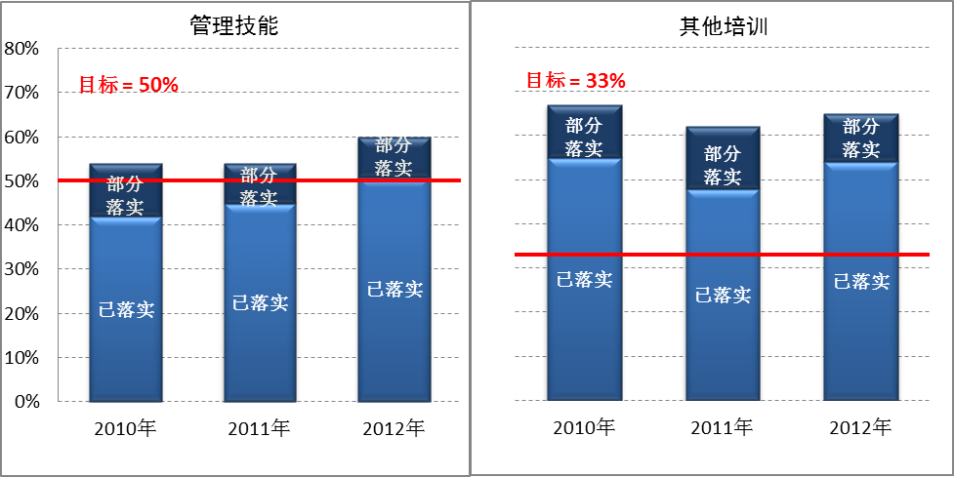
效绩评估
表21：2012年效绩评估
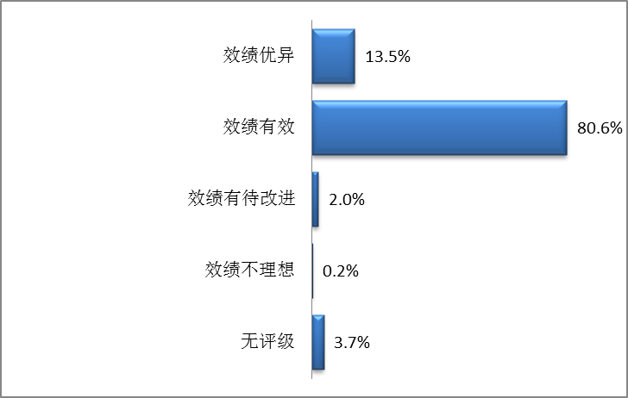

合规率为96%(截至2013年7月10日，目标：90%)。

离 职

内部司法
表23：工作人员提出的投诉/申诉(2012年1月至2013年6月)
 | 2012 |  | 2013
 | 已提出 | 依然有效 | 已提出 | 依然有效
RfR | 41 | 0 | 17 | 4
WAB | 32 | 16 | 11 | 8
ILOAT | 15 | 12 | 5 | 5
小计 | 88 | 28 | 33 | 17
JGP | 4 | 0 | 3 | 3
JAC | 4 | 0 | 0 | 1
总计 | 96 | 28 | 36 | 21
RfR–复审请求
WAB–WIPO申诉委员会
ILOAT–国际劳工组织行政法庭
JGP–抱怨事件联合审议小组
JAC–联合咨询委员会

表24：工作人员的投诉/申诉(按主题分，截至2013年6月)

审计建议
表25：与人力资源相关的未落实完毕的审计建议一览表

序号 | 建议 | 优先级 | 话 题 | 实施进展 | 预计完成  日期
1 | 6 | 高 | 回籍假权利 | 25% | 2013年  12月
2 | 3 | 高 | 行政一体化管理系统(AIMS)中的供应商管理 | 0% | 2013年  12月
3 | 372 | 高 | 出入控制系统 | 50% | 2013年  10月
4 | 11 | 高 | 双重报销。处理双重报销问题的联合国系统雇员数据库。 | 80% | 2013年  8月
5 | 126 | 中 | 教育补助金/企业资源规划(ERP)：  各流程的效率和效力 | 10% | 2014年  1月
6 | 371 | 高 | Flexitime系统：系统滥用 | 80% | 2013年  10月
7 | 373 | 高 | Flexitime系统：系统滥用  安装更现代化的、经过改进的控制系统 | 70% | 2013年  10月
8 | 410 | 高 | 保密文件 | 25% | 2014年
9 | 172 | 高 | 《工作人员条例与细则》(SRR)：第十章和第十一章——内部司法 | 90% | 2013年  10月
10 | 420 | 高 | 缺勤现象比较研究 | 70% | 2013年  8月
11 | 421 | 高 | 内部司法：因果分析 | 50% | 2014年  1月
12 | 405 | 高 | 《工作人员条例与细则》第十章和第十一章——内部司法 | 90% | 2014年  1月
13 | 426 | 中 | 培训政策：长期培训计划 | 50% | 2013年  9月
14 | 428 | 中 | 培训政策 | 50% | 2013年  9月
15 | 429 | 中 | ERP：管理信息 | 50% | 2016年  12月

相关链接：
http://icsc.un.org/rootindex.asp:
- 联合国薪金表
- 联合国工作地点差价调整数的相关信息
- 联合国福利

[后接附件二]

人力资源战略
目 录
一、导 言
二、不断变化的环境
三、成绩与挑战
四、扶助全球综合知识产权服务——一项人力资源战略
五、勇往直前
一、导 言
2013-2015年WIPO人力资源战略为本组织寻求通过知识产权保护促进创新的战略目标提供支持。工作人员乃是本组织圆满完成任务和交付成果的核心力量。
工作人员是WIPO最重要的财富。其贡献、承诺、创造力和创新能力是WIPO获得成功的决定性因素。工作人员给本组织带来丰富多彩的技巧、能力、观点和方法。这种多元化具有积极的正能量且取之不‍竭。
不断变化的环境促使我们对以前的2007年人力资源战略进行反思和更新(文件WO/GA/34/14)。新的人力资源战略旨在为引导我们跨入下一两年期的终结和确保本组织积极准备应对新出现的挑战提供明确的方向。
本组织已成功地度过经济危机并转入增长，从而确保以相同或较少的资源交付成果。这一成绩是通过实施一系列战略实现的，其中包括在核心业务领域提高生产率,审查和重新设计组织结构，并在必要时进行重新部署。WIPO为成功交付成果必须继续进行业务模式的转型。
这项人力资源战略概述了WIPO在不断变化的全球知识产权环境中的作用；审查了近期改革取得的成绩和将要面临的挑战；评估了人力资源怎样能够改进全球综合知识产权服务。
二、不断变化的环境

WIPO的作用
WIPO是一个拥有186个成员国的国际组织，也是联合国组织共同制度的组成部分。其使命就是要通过兼顾各方利益、行之有效的知识产权制度促进创新和创造，以推动各国的经济、社会和文化发展。WIPO旨在借助成员国2009年12月通过的九项战略目标实现这一使命。

外部环境
知识产权制度不再被视为专家学者专有的法律和技术制度，而是世界各经济体管理无形资产的创新与创造活动的关键生态体系。因而知识产权制度已成为各国政府、企业、研究人员、学术界、个体创造者、其他利益攸关者和广大公众的重中之重。对知识产权服务的需求持续增长。在利用知识产权方面出现了重大的地域转移，亚洲增速加快；尤其是中国、日本和大韩民国，在这方面已经位居世界各国的前列。
由于过去的二十年里发展中世界经济增长率持续攀升，各国力求在经济生产中努力实现附加值，对发展合作、能力建设和技术援助需求的性质变得更加复杂。
WIPO是各种知识产权服务的全球提供商，国家和地区知识产权机构则往往是在WIPO的技术援助下，在其各自区域内提供服务。但WIPO并非是唯一的知识产权服务提供商。全球利益攸关者根据诸如地域覆盖面、综合质量以及服务相关性、反应速度、费用和可持续性等标准来对其备选方案进行评估。因而，WIPO需要进行创新和改进交付服务的质量以保持竞争优势。

WIPO的业务模式
WIPO 95%以上的收入，是通过PCT、马德里和海牙建立的国际注册体系以及调解与仲裁中心提供的服务创收的。
因而WIPO的业务模式力图把为公益事业提供服务的目标与私营部门的商业定位结合起来。这一点在联合国机构中可谓独一无二。知识产权日新月异的全球业务环境给本组织造成了一定压力，压力特别来自需要对不断变化的需求做出及时反应和根据浮动的市场需求进行调整的能力。
由于收益主要依赖于WIPO业务活动的水平，同时由于66%的费用直接与工作人员相关，因此要求我们更敏感地反映业务需求和服务定位的变化并具有充分的机敏和灵活性，以便根据业务需求安排人员配置和相应成本。

全球服务提供商不断变化的工作环境
WIPO意识到自身正处于一种因信息与通信技术(ICT)驱动而急剧变化的环境中。随着知识产权电子化服务不断向纵深发展，专利与商标申请和处理程序正在发生变化。在翻译服务方面也出现了类似的转变。这些新进程不仅使知识产权制度对企业和创新者更易使用和更具透明度，而且还会缩短程序周转期并降低费用。
自动化水平的不断提高，对人员结构和大部分工作人员所需的能力产生了影响。同样，能力建设和技术援助工作变得更为复杂全面，这要求我们应对在这一领域提供服务的工作人员的技能组合进行调整。
三、成绩与挑战

成绩和近期的改革
WIPO通过恪尽职守、学有专长的工作人员团队提供全球性的知识产权服务。本组织拥有严明的管理制度和坚实的财政基础。其最重要的资产就是来自大约110个国家的技术过硬的工作人员队伍，这支队伍具有丰富的专门知识、能力和对本组织始终不渝的承诺。与知识产权领域的一些国际竞争者相比，WIPO的战略优势在于它能够以多语种提供全球知识产权服务。
在过去几年里，WIPO的工作更加高效，我们用较少的资源办更多的事情。尽管全球工作的业务活动、工作量和复杂性稳步增加，工作人员的数量却一直保持不变。
近期的改革进一步提高了WIPO的能力。除ICT和规划、成果管理及问责制领域业务流程的现代化外，还进行了重大人力资源改革。战略调整计划(SRP)各项举措在提出重要、针对性的倡议方面成果显著。一项进行整合和不断改进的进程——勇往直前战略，在SRP完成时这项战略应取而代之。
已查明了战略风险，减缓风险的措施成为新人力资源战略的组成部分。对合同框架进行了改革。对长期服务的临时雇员转正(LSTEs)的相关问题进行了处理并且大部分问题已得到解决。人力规划已纳入注重成果的管理(RBM)，旨在确保根据WIPO寻求交付的内容和成果来制定人力资源规划和工作人员发展决策。性别平衡得到改进。引进了效绩管理制度，目前以此作为一项管理工具实现效益的时机已完全成熟。通过采取一系列交流举措，内部交流得到改进。
本组织的监管框架在2012和2013年进行了改革。改进后的内部司法制度将于2014年实施。对许多人力资源政策进行了更新并使之现代化，新政策业已颁布。
最新认知调查显示，上述改革已使工作人员的满意度有了显著提升。大多数工作人员均认同本组织的核心价值准则，特别是认同齐心协力的团队工作精神。
WIPO在办公室、工位和设施方面提供了良好的工作环境。日内瓦的办公地点为工作人员及其家属提供了高质量的生活；为工作人员配偶提供了就业机会、一流的教育和保健基础设施及良好的国际联系。工作人员的服务环境符合联合国系统的标准，并在很大程度上具有国际竞争性。

挑战依然存在
WIPO在人力资源管理方面的重大战略风险之一，就是应对急剧变化的外部知识产权环境的能力有限。尽管本组织需要具备灵活的结构、对不断涌现的知识产权需求的快速反应、掌握多种语言的工作人员以及最佳利用现代化ICT系统的能力，但其人力资源结构相对死板固定。某些语言能力过剩，另一些语言又能力不足。部分技术领域存在着某种程度的技能冗余，但长期合同又构成了一定挑战，需进行干预以实现更加灵活的合同调配组合。要通过培训或征聘新工作人员的方式弥补技术差距。对能力过剩问题，则须借助培训和重新部署的措施进行管理。
WIPO必须对一些新的优先考虑的领域追加资源，例如，鉴于预期业务的扩大，对马德里和海牙体系应增加投入，须追加资源的领域还包括：全球基础设施方面的项目、信息技术安全、灾难恢复和业务连续性。增加资源投入的代价很高，所以必须在本组织内尽可能查明用于重新部署的资源。不过，在满足全新业务的要求和技能组合方面，内部的重新部署还是有一定限度的，为此征聘新工作人员及/或雇用编外人员和承包商很有必要。
对雇用编外人员、承包商以及外包进行战略性管理，在灵活性及成本效益与保留本组织关键性专门知识及技术的需要这两者之间保持平衡。
在2014/15两年期预算里，预测费用增长将超过收益增长。WIPO费用结构中人事费用的成分所占比例较高，概算约为66%。部分准自动费用会有所增加，如:年度平级增薪、员额改叙、生活费用和其他国际公务员制度委员会(ICSC)的硬性调整、合同改革和转正以及离职后职工福利，包括离职后医疗保险(ASHI)。2014-2015年这些费用的增加总额概算为8.8%，而预测收益增长为4.5%。为弥补费用与预期收入之间的缺口，认真做好员额管理至关重要。
由于大量工作人员属于长期合同，WIPO人事费用的结构相对固定。正像过去的情况那样，如果收益出现下滑，WIPO将无法马上减少这方面的费用。在这种情况下，我们需要一种更加灵活的费用结构，提高固定期限、编外人员和外包合同的份额。
地域多元化政策体现了1975年达成的共识，部分成员国对这一点提出质疑。这些成员国不赞同1975年制定的政策，因为该政策是以会费为基础的。本组织力争积极确保工作人员具有最广泛的地域代表‍性。
为弥补上述结构问题所需进行的人力重组，因WIPO人员流动率低而很难实行。在2013至2015年期间，通过退休离职的工作人员仅占职工总数的5.5%。其他形式的离职比例同样很低。为实现必要的人员重组，需要实施接班计划、征聘战略和其他举措。
WIPO聘用了一些技能高超、世界知名的知识产权专家。WIPO因这些人才的离职而蒙受的知识和能力方面的损失，使本组织面临着巨大风险。降低此种风险的措施必须包括接班计划、培训和相应的职业发展等鼓励举措。
本组织的规模为人员晋升提供了有限的机会。内部征聘和员额改叙为职业发展提供了平台，但很多工作人员认为这样做还很不够。我们为那些具备联合国系统要求的资质和能力的工作人员，提供在联合国机构之间流动的机会。由于对知识产权专家的需求非常有限，因此能够在范围较广的联合国系统里谋到职位的WIPO工作人员寥寥无几。鼓励职工进行内部横向流动会减少某些压力，但挑战依然存在。我们这里还应指出：WIPO需要在保留和提高现有工作人员与为本组织注入新的专有知识两者之间保持平衡。
尽管我们在性别平衡方面取得进展，但50:50的目标尚未达到，在高级别层面尤其如此。落实性别政策将有助于实现性别平衡并将性别考量纳入本组织的主流工作中。
四、扶助全球综合知识产权服务——一项人力资源战略

人力资源管理的作用
人力资源管理可以在下述领域发挥关键作用：
- 创建能使WIPO在急剧变化的外部环境中实现其战略目标的有利环境；
- 有效管理本组织的人力资源；
- 为全球综合服务提供商发挥最佳功能提供便利；以及
- 鼓励创新和创造。

员工数量
2013年6月WIPO职工总数为1,242名雇员。这一数目自2010年以来一直比较稳定。尽管工作人员数量从923人增加至1,030人，但临时雇员的数量却有所下降，反映出职工转正和合同改革的结果。WIPO工作人员平均服务年限为16.6年。一般事务人员和专业人员的平均年龄为47岁，司局长类的平均年龄为53岁。在2013年至2015年年底，约有56名工作人员或5.5%的员工将会退休。妇女在专业人员类别中所占职位的比例约为48.9%，在司局长类别职位的百分比则为25%。WIPO工作人员代表了110个国籍。

人力资源战略的目标
2013-2015年人力资源战略的主要目标：
  - 提高WIPO对不断变化的全球知识产权需求的应对能力。这就要求我们拥有反应更为机敏的人力资源结构、更大程度的技能调整、改进的员工报告和更快的人力资源程序。
  - 将WIPO定位于全球知识产权服务的首要提供商。这项目标要求具备更精干的核心结构和灵活的迅速应变能力、现代化的信息技术服务交付，同时还要具有最高水准的信息技术安全和相关系统。
  - 确认WIPO是国际知识产权专家和其他专业人员及后勤人员的上选雇主机构。这就要求我们具备富有竞争力的就业条件、良好的工作环境、专业提升的契机、保持工作-生活平衡和家庭友好型的生活环境。
  - 进一步提高机构效率。这就要求我们通过人力资源管理以及改进的系统和程序，以更少的资源办更多的事情。

法律框架
WIPO人力资源的法律框架包括：《WIPO公约》、《WIPO工作人员条例与细则》、《WIPO关于人力资源政策与做法的办公指令》、《WIPO财务条例与细则》、《与东道国签订的各项协议》。WIPO还参加了联合国安全和安保系统并遵守联合国职业卫生政策。

人力资源战略要素
2013－2015年的人力资源战略是从四个相互关联的组成部分进行阐述的：员工重组、工作人员、管理以及交流和劳资关系。
- 员工重组
  - 适宜的结构和员工规模
不断变化的业务需求和新技术要求我们具有更加机敏、灵活的组织结构和员工总量。
组织结构必须根据不断变化的业务需要和优先考虑事项以及技术和流程的改进做出调整。在2013年至2015年期间，新成员国加入WIPO的一些重要条约以及专利与商标申请和相关程序的自动化，都要求我们按照工作人员的整体数量和职业能力素质进行调整。WIPO所有部门都将在2014年制定员工计划。
预计信息技术系统的进展会使马德里和PCT部门中长期工作人员的数量进一步减少。尽管PCT已做出详细的内部管理预测，可以作为总体规划的指导方针；但鉴于PCT程序的复杂性和因此而缺少对这些变化的速度和范围的可预知性，使得我们无法把这些内部管理预测作为牢靠的目标使用。
随着更多成员国的加入，马德里和海牙体系将变得更加重要。2013年将对这一部门的组织结构进行审查。工作量预测和技能量表将决定该两年期的详细行动计划。
由于对信息技术安全、业务连续性和灾后恢复配置了追加资源，信息技术结构目前得到加强。可能需要在这方面做进一步的调整。
随着综合性企业资源规划(ERP)的采用，流程的变化还将影响到辅助部门。可能需要进行相应的结构调‍整。
  - 满足业务需求的职业能力素质和技能
弥补技能差距和减少生产能力过剩对降低本组织的风险十分必要。
一些部门的技能差距以及其他部门的能力过剩和技能冗余是WIPO面临的问题。需要采取包括再培训、内部重新评估等一系列重新校准的措施。
  - 灵活的合同框架
须提高柔性合同、编外员工合同和外部合同的比例，这样WIPO就能够根据业务需求来增加或减少其员工数量及相关费用。
WIPO专利和商标申请率以及其他收益来源，依赖于包括经济增长在内的外部因素。这使WIPO在经济低迷时会面临着收入下滑的风险。由于签订非柔性合同的工作人员比例很大，因此WIPO在收益减少时无法马上压低人员编制和相关费用。与此同时，WIPO处理需求快速增长的能力有限，从而存在着积压服务给客户造成延误的风险。
应根据相关部门来设计核心与非核心员工组成。PCT、马德里和海牙、信息技术、会务各有不同的流程和需要，它们要求提供具有针对性的结构，辅以核心工作人员和灵活、编外以及外包的组分以作为核心力量的补充。截至2014年年底，每个部门都将制定员工计划。
  - 有效征聘
征聘规划至关重要，应包括地域和性别两方面的考量。
对征聘需求可以进行预测(如：替换即将退休的工作人员，或出任新的员额职位)或者因无法预测的离职或出现新的需要(如：因项目或特别任务、临时性工作量的激增或因工作人员暂时短缺而需配备短期人员)。在制定一项征聘战略时需适当顾及地域和性别方面的考量，征聘战略包括为吸引具有所需才干的各种人才所必要的宣传举措。总之，征聘工作对需求而言应更快捷和更具针对性。
可以通过较短的广告周期、征聘名册和更灵活的评估，采用“轻便”和较快捷的征聘程序填充短期或中期职位空缺。对通过这种程序聘用的工作人员将提供短期合同，合同期总计不超过两年。
无论采用哪种程序聘用的所有人选，必须符合WIPO规定的技术和经验方面的要求以及《联合国宪章》和国际公务员制度委员会(ICSC)行为守则阐明的各项要求。
  - 适时的接班规划
即将到期的退休将列入年度员工计划。
对因退休而出现空缺的员额职位将进行审查以确定持续性需求、资历和职等的适宜性。任何与机构知识缺失相关的风险以及减缓风险的措施也将成为规划程序的组成部分。
  - 内部与外部的流动性
鼓励工作人员进行内部和外部流动以调动其积极性并保持充沛的精力。
作为一般规律，工作人员会期望定期调换工作，以便在专业上保持机敏活跃和卓有成效。多数联合国组织对同一工作适用五年的最长工作期限。尽管WIPO并不硬性执行严格的时限，但通常情况下也应运用工作流动性的理念作为一种良好的雇佣惯例。工作人员和管理层均有同等责任确保工作人员保持最先进的专业水准和卓有成效，并确保员工在达到最长任职期限的条件下寻求新的工作机会。
职工可以在一定范围内进行内部横向流动。这种流动形式特别适合于在一般事务类别工作的辅助人员。通过横向流动可以提供轮岗机会。
WIPO日内瓦总部与驻外办事处之间的人员流动是极为可取的做法。在驻外办事处取得经验的工作人员，其经历见闻得到提升，如在良好的业绩和明显的技术能力等方面达到一定条件，当他们返回日内瓦总部竞争高一级别职等的空缺时就会处于有利地位。
人员流动还可以采用暂时调离本组织在其他联合国组织、学术界或国家知识产权部门任职的形式。
  - 性别与地域多元化管理
性别平衡、地域代表性和多元化管理是WIPO做出的承诺。
WIPO承诺到2020年之前在各个级别实现性别平衡。WIPO还承诺确保性别考量成为规划和项目工作的组成部分。2013年年底将出台一项拟实施的性别政策和行动计划。
WIPO承诺从尽可能更广泛的地域范围征聘工作人员。WIPO仅适用于部分员额职位的地域分配政策需由成员国审议。与此同时，对不平衡的情况必须加以解决。解决方法包括减少其代表性未被体现的成员国数量。但在这方面的考量不应高于业务需求的因素。
2. 工作人员
2.1. 培训与专业发展
本组织将为工作人员的相关培训和发展提供便利并确保弥合技能差距。
工作人员的专业发展乃是管理者、工作人员个人以及整个本组织的共同责任。管理者须确保在工作人员的工作出现变动时，职工应在其监督下关注与自身目前工作相关的技能发展和可预见的绩效及素质能力方面的需求。工作人员享有为其提供的广泛培训机会；在标准化培训计划不符合需求的情况下，会根据组织需要提供针对性的专门培训。
计划管理者在牢记长期战略目标的同时，须对所需的技能发展和未来的素质能力进行通盘考虑。应根据流程和技术的变化对技能差距做出预测。必须更系统地管理员工对技能发展和适应性需求的能力，并对成果进行监督。
还应根据实现更大程度上的内部横向流动的可行性统筹考虑工作人员的专业发展。
2.2. 工作－生活的平衡

目前已提供弹性工作模式并可在实践中改进这种工作模式。
WIPO工作人员从弹性工时、若干兼职工作选项、结余假、陪产假和产假以及家庭紧急事假中受益。根据某些条件还可给予进修假。WIPO工作人员的配偶可以获得瑞士和其他WIPO驻外办事处任职地点的当地劳务市场的工作许可。
出于信息技术安全方面的原因，目前尚未积极考虑电子办公的备选方案。电子办公只是在临时和例外情况下提供，并限于那些安全因素充分可控的工作。
向WIPO工作人员提供的结余假的便利类似于部分其他联合国机构中提供的压缩工作天数。选择使用电子计时和考勤制度的工作人员可超时工作，其额外工作时数的补偿方式根据某些条件，每一日历年度请假最多可达九个工作日。
有关弹性工作制度，计划于2013年中期进行一些技术改进。其后，需要对该制度的管理实施进一步改进和简化。
2.3. 安全和安保

在WIPO应用联合国安全与安保制度。
工作人员的安全和安保是在本组织日内瓦的工作地点、驻外办事处任职的所有工作人员以及为WIPO因公出差的工作人员优先考虑的事项。本组织在费用分摊基础上加入了联合国安全和安保制度，并实行所有的相关政策和程序。所有公务出差均应履行安全调查。安全培训对所有代表WIPO出差的工作人员而言都是指令性的。安全情况吹风会对所有新到任工作人员的入门培训也属于强制性要求。
2.4. 职业卫生和工作人员福利

职业卫生政策将改善工作人员的工作福祉。
在适用联合国职业卫生政策时，重点抓工作人员的预防措施和教育。在医疗方面，WIPO在费用分摊基础上与联合国日内瓦办事处(UNOG)医务处密切合作。这项工作将继续下去并进一步强化与UNOG的关系。
WIPO虽有一些相关举措，但并没有制定职业卫生政策。为确定参数和方针，本组织将制定关于职业卫生和工作人员福利的综合政策，从而一并考虑人力资源、安全与安保、大楼管理和员工福利。职业卫生和工作人员福利常设委员会将在与工作人员交流和监测基准及联合国系统职业卫生方面，为本组织及其员工带来重大好处。我们将制定一套符合联合国系统的职业卫生和工作人员福利标准并在本组织贯彻执行，使之适用于在日内瓦总部和WIPO驻外办事处工作的工作人员。
WIPO工作人员福利干事需进行审查并突出工作重点，以确保众多工作人员从这一资源中享有充分利益。
3. 管 理
3.1. 问责制与成果
管理者对实现成果负责。人力资源管理部(HRMD)拟在这方面提供有效、及时的支持。
管理者负责通过分配给他们的工作人员实现本组织的各项成果。因此他们就成为人力资源的首要管理者。就管理者本身而言，也期望他们具有人力资源管理方面良好的能力，并熟悉和运用《工作人员条例与细则》(SRR)、办公指令和其他文书。HRMD的作用就是为管理者提供一种有利的环境及其管理工作人员所需的支持。
提供支持的一种途径是定期分享重要的管理信息。ERP系统将很快为管理者直接提供其所需的人力资源管理信息。报告结构的设计需要有管理人员的参与。在ERP系统全部投入使用之前，由HRMD以每月发布一次的仪表板和有关工作人员调动的最新消息、效绩管理、培训、叙级以及管理者感兴趣的其他领域的方式提供管理信息。在管理者需要有关管理其工作人员的专门信息时，HRMD也会提供这方面的资料。人力资源管理部还在解释SRR和管理特殊或困难案例上提供帮助。
3.2. 效绩管理

一种新的效绩管理与工作人员发展系统(PMSDS)可以对效绩管理应用更侧重质量的定性方法。
引进作为SRP举措组成部分的新效绩管理系统，目前成为一种管理工具的时机已经完全成熟。工作重点正在从合规向更侧重质量的效绩管理的定性方法转变。评估的一致性和效绩反馈的质量可以得到进一步改进。HRMD将更加关注这方面的管理者培训和辅导需求。
3.3. 对优秀效绩的奖励和认可

对优秀效绩的正式认可和奖励明确表态。
工作人员和管理者要求对优秀效绩和突出成绩给予更多的认可。经与管理者协商已制定了奖励和认可优秀效绩的政策并将于2013年试行。该政策将对取得最佳效绩评定的所有工作人员进行正式认可。此外，也为效绩出类拔萃的少量个人和团队提供物质奖励。另外，我们还将为在创新和效益领域做出突出成绩的个人提供三项发展奖励。2013年政策试行期间取得的经验教训，将指导我们在2014年制定一项相关政策。
3.4. 为应对效绩不佳问题提供支持

为管理者解决效绩不佳问题提供支持。
管理者以往在很大程度上不大愿意使工作人员的效绩评定低于满意的级别。究其原因，是他们担心因此而把关系搞僵并引发消极怠工，最有甚者是他们不得不出面应付那些被评为效绩消极的工作人员提出的骚扰指控。2013年记录在案的效绩不佳案例数量不大。我们为管理者处理这些案件提供了支持，目的是使效绩提升到令人满意的水平。还应继续提供这方面的支持。
3.5. 道德和共同价值观
首席道德官负责处理道德培训、财务公开管理和保护举报人的政策。
首席道德官所起的支持作用，仍然是为管理者和工作人员解决道德困境和处理利益冲突问题提供指导的关键所在。将继续向新员工提供基本的指令性道德操守培训。也将提供针对某些特定领域的后续培训。在未来的两年期内，会加强现行的WIPO财务公开政策。
3.6. 有效的申诉和争议处理
非正式争议解决方案的加强将成为内部司法制度的一个关键特征。
目前正在进行内部司法制度和工作场所争议管理的改革。在一位外部专家进行调研后，将提出一项改进司法制度的建议，《工作人员条例与细则》(SRR)的相应修订案将于2013年提交成员国审议批准。在监察员的支持下加强非正式争议解决会成为新制度的关键特征。就正式制度而言，将维持同行监督评议的一审模式。国际劳工组织行政法庭继续作为二审上诉机构。
4. 劳资关系和内部交流
4.1. 关于工作人员津贴和工作人员福利的磋商
应在制定政策和制度以及营造WIPO工作环境方面倾听全体工作人员的呼声
在制定人力资源政策方面听取工作人员的呼声，以及在改善WIPO工作环境的讨论中考虑全体工作人员的观点和关注的问题极为重要。我们必须聆听并了解所有性别、地域、级别和类别工作人员代表的意见，只有这样人力资源管理部制定的各项政策和制度，才能真正体现出本组织的国际精神和所有员工的需求与关切。

WIPO拥有若干工作人员磋商机制。
工作人员协会向所有愿意加入的工作人员敞开大门。在2013年4月举行的最近一次工作人员选举时，约有54.1%的员工为工作人员协会会员。在上一次选举中，工作人员协会中有56.1%的会员参加了投票。

WIPO还有其他一些正式和非正式磋商机制。一位员工被全体工作人员选为WIPO申诉委员会(WAB)的工作人员代表。总干事可以在他认为必要时建立这种磋商机构和机制。他已经在若干场合下采用这一做法，其中包括对《WIPO工作人员条例与细则》的改革。
其他磋商机制包括工作人员调查、每月举行一次的与总干事的非正式工作人员会议、全体会议、情况介绍小组会。
尽管与工作人员的交流有了很大改进，但仍有进一步改进的空间。还需要制定一种常态化、有效的双向交流战略。
五、勇往直前
虽然许多公营和私营部门的雇主和服务提供商都面临着收益滑坡和成本加大从而导致前所未有的大幅度裁员的窘境，但WIPO的形势却很幸运，由于拥有坚实的财政收益基础，未来两年期的前景向好。
尽管WIPO有着坚实的财政基础，但它仍面临着成本压力，因此必须加大这方面的管理力度。WIPO应用较少的资源办更多事情。目前，它可以无须采取重大措施来实现这一目标。然而，如果眼下还不行动，那么将来就非得采用大刀阔斧的改正措施才能扭转局面。
适宜的结构、技能和制度必须到位，WIPO才能拥有更机敏的反应能力并变得更加精干。为确保WIPO在日新月异的外部环境中满足对其作为全球服务提供商的各种需要，有必要进行结构调整和人力重组。
WIPO根据SRP举措进行的管理改革已得到圆满实施。这些新的管理制度和结构应予巩固；在SRP结束时，仍须保持不断改进的进程。
现有的人力资源战略不需要额外的财政资源。它需要有牢靠的行动计划，对PCT、马德里和海牙、信息与ICT、驻外办事处和本组织的其他组成部分的针对性的子战略进行整合。
应在中期，即2014年的下半年对目前战略的影响做出评估，并届时进行必要的调整。预计将在其后的2016/2017两年期的预算周期，对该战略作出进一步审查和更新。

[后接附件三]

WIPO道德操守办公室
2012年年度报告
以下内容是世界知识产权组织(WIPO)道德操守办公室2012年活动的一份报告。
背 景
《建立世界知识产权组织公约》提及了本组织确保高标准效率、能力和廉正的重要性。环境、社会和治理方面的责任是战略调整计划(SRP)的核心价值，2012年继续实施了该项计划。在WIPO建立一种全面的道德操守和廉正制度，乃是核心价值观涵盖的三项举措之一。在2012年12月31日完成SRP之后，本组织仍承诺制定一项道德操守和廉正计划，并拟将之纳入WIPO的主流工作。
结 构
道德操守办公室是根据联合国道德操守办公室的类似结构设置的，办公室由首席道德官领导，他向办公室执行主任兼总干事办公室主任汇报工作。该办公室活动包括以下四个主要方面：
- 准则制定和政策发展；
- 为高级管理层、管理者和所有工作人员提供保密咨询；
- 推广活动；以及
- 指派道德操守办公室执行政策的落实情况。
准则制定和政策发展
2012年主要是在《WIPO道德守则》和《举报人保护政策》方面开展这一领域的工作。《WIPO道德守则》和《举报人保护政策》均在2012年颁布。
《WIPO道德守则》
经与包括工作人员代表大会的内部利益攸关者的深入协商，2012年2月颁布了《道德守则》。《道德守则》以通俗易懂的语言，简练深入地阐述了各项价值观和准则。该《守则》从《联合国道德守则》中汲取了大量营养，《联合国道德守则》曾是整个联合国共同制度进行广泛协商的一个议题。我们所作的唯一修改就是加大了《守则》的力度。它是一项侧重价值理念而不是基于规则的文件。《道德守则》的各项规定并不最终诉诸纪律处分；在违规行为可能导致处罚之前，应将相关规则纳入《工作人员条例与细则》和其他类似的行政布告中。
《道德守则》明确规定：国际局注重独立、忠诚、公正、廉正、负责和尊重人权的道德操守价值观。《守则》还涉及了有关利益冲突、滥用职权、承诺维护一个相互尊重的工作环境以及有关礼品、荣誉、优惠和其他利益的原则。
举报人保护政策
在与WIPO工作人员代表大会和相关服务部门进行协商后，总干事于2012年11月9日以《办公指令》的形式公布了《举报人保护政策》。在WIPO协调委员会第六十六届会议(第43届例会)期间还收到了对这项政策的评论意见。
《举报人保护政策》具有双重目的。首先，政策规定了以负责方式举报涉嫌行为不端者的义务并详细说明了举报机制。其二，它为进行上述举报或参与该政策列举的其他监督活动的工作人员提供保护。
《举报人保护政策》的关键要素包括以下方面：
• 范围——保护范围涉及到举报人并扩大至参加依《WIPO内部监督章程》(IOC)开展的所有监督活动的人员，这些活动包括与外聘审计员及独立审计和监督委员会相关的活动。
• 举报义务——明文规定了举报不端行为的义务和在监督活动中开展合作的义务。
• 不端行为的举报机制——对不端行为首次指控的举报机制已明确列入《举报人保护政策》。《举报人保护政策》中可能的举报机制将参照新的《工作人员条例与细则》，并规定可向顶头上司、分管领导、总干事办公室或内部审计与监督司(IAOD)司长或WIPO协调委员会主席报告。
• 禁止打击报复——明确禁止对参与受保护活动的人员进行打击报复。
• 保护——如员工正在参加受保护的活动并声称因此而受到打击报复，道德操守办公室可据此进行初查，并建议IAOD针对指称的打击报复行为进行正式调查。
• 正式调查——如道德操守办公室建议对指称的打击报复进行正式调查，则IAOD必须进行一次正式调查。
• 保护措施——明确规定总干事有权对声称受到打击报复的工作人员采取临时保护措施
• 最后期限——对道德操守办公室进行的初查和IAOD进行的调查均作出具有时限的规定。
• 不端行为——采用“不端行为”这一术语具有比较宽泛的含义。它与《工作人员条例与细则》的体例保持一致，并明确规定其内涵包括腐败、欺诈、滥用权力和其他不端行为。
• 外部机制——规定可在特殊情况下诉诸外部机制。
道德操守和廉正培训
2012年启动了对本组织各级所有工作人员的指令性培训工作。培训包括对WIPO奉行的道德准则和价值观的审查，其中包括专门针对培训工作编制的一系列案例研究。工作人员在培训中参与查明道德操守方面的问题，并通过应用决策模式的方法制定解决方案。此外，还向工作人员介绍了道德操守办公室及其向他们提供的服务和办公室开展的工作，探讨了按道德规范办事遇到的普遍障碍和解决办法。
培训活动由外部培训员主讲的半天面对面的培训课程组成，培训员通过竞争程序遴选，他们拥有在联合国共同制度系统内进行道德操守培训的经验。课程还提供了为这次培训专门编写的教材。其中包括《WIPO道德指南》，学习材料拟由工作人员作为资源保存。
截至2013年4月中旬，98%以上的在职工作人员都已完成培训。这一数字包括驻外办事处的工作人员，在总部使用的相同培训员通过视频会议对驻外人员进行了培训。向所有参加培训的工作人员在线寄发的调查问卷的回复率很高。截至4月中旬，接受培训的工作人员中有790人(65%)答复了问卷，提供了详细的反馈意见。
这次调查确认：培训深受好评，90%接受调查的人认为课程内容(比较乃至非常)适合于WIPO工作人员(参见表Eth1)，82%接受调查的人报告说课程(在很大至一定程度上)提高了他们对自己在WIPO工作时面临的道德问题的认识(表Eth2)。84%的调查对象报告说如身处道德困境，他们感到更有能力(在很大乃至一定程度上)解决这种困境(表Eth3)。
表Eth1—“你怎样评价道德操守培训课程的内容?”
表Eth2—“培训提高了我对在WIPO工作时面临的道德问题的认识”

表Eth3—“如身处道德困境，我感到___更有能力解决这种困境”
提高认识的其他工作
局域网站
2012年3月开设了道德操守办公室的专门局域网站
WIPO道德工作指南
2012年在WIPO局域网站上发布了WIPO现行政策和准则汇编，它以易于阅读的叙述性格式和与相关资源的链接，为我们提供了这些政策和准则的单一来源。
为高级管理层、管理者和所有工作人员提供保密咨询
2012年到道德操守办公室寻求提供咨询的工作人员数量日益增多。与2011年进行的类似活动相比，咨询请求量增长了三倍之多。2012年咨询请求的数目和类型参见下面的表Eth4(旁边的信息为2011年的数据)。

表Eth4—2012年咨询请求类型的数目(2011年)
 | 2012年  (2011年) | 2012年  (2011年)
类型 | 数目 | 占总量的百分数(按四舍五入计)
外部活动—咨询 | 10(7) | 13%(29%)
礼品和/或招待 | 13(3) | 18%(13%)
与工作相关的业务 | 7(4) | 9%(17%)
利益/投资申报 | 2(2) | 3%(8%)
利益冲突 | 7(1) | 9%(4%)
举报人保护 | 2(0) | 3%(0%)
任务事项之外需查询的问题(如：涉嫌行为不端、调查、个人法律问题、其他合规问题) | 33(7) | 45%(29%)
总计 | 74(24) | 100%

部分咨询请求到道德操守办公室访问一次即可解决问题；另一些咨询需数次访问，道德操守办公室则要持续介入。
2012年62%的咨询请求来自工作人员中的男性成员，38%来自女性成员。2011年工作人员中男性和女性成员的咨询请求比例持平。2012年各级工作人员均提出了咨询请求，即包括：司局级及更高级别(21%)；专业人员(68%)和一般事务人员(11%)。
为便于比较，下面的表Eth5显示出自2010年6月起六个月期间的成果。
表Eth5—2010年6月至10月期间咨询请求的类型数目
类型 | 数 目 | 占总量的百分数  (按四舍五入计)
外部活动—咨询 | 4 | 18%
礼品和/或招待 | 5 | 22%
与就业相关的业务 | 2 | 10%
利益/投资的申报 | 3 | 14%
利益冲突 | 1 | 5%
任务之外的事项 | 7 | 31%
 | 22 | 100%

2010年工作人员中男性和女性成员以及所有级别的工作人员(即：司局级及更高级别、专业人员和一般事务人员)提出咨询请求的情况几乎基本相等。。
指派道德操守办公室执行政策的落实情况
举报人的保护
道德操守办公室负责实施《举报人保护政策》。2012年一位向内部审计与监督司(IAOD)举报涉嫌不端行为的工作人员，声称受到打击报复或认为受到打击报复。在等待《举报人保护政策》的发布和生效期间，道德操守办公室圆满处理了这项投诉。已向该工作人员提供保护，同时根据《内部监督章程》(IOC)的现行规定顺利解决这一问题。办公室还受理了一件查询，但未提出申诉。
利益申报和国际公共部门会计标准(IPSAS)要求的对关联方交易的公开
根据有关设立道德操守办公室的《办公指令》，指派该办公室负责落实WIPO D1及其以上级别和少量高风险职类的工作人员执行利益申报要求的工作。道德操守办公室成立后不久，即着手提高了提交利益申报的比率，按规定申报的比率已从33%增加到100%。从那时起，所有晋升为司、局长(D1及其以上级别)的工作人员都被要求提交利益申报，这些同事均100%照章办事。由于其后的提交依赖于对原始申报的任何变动进行自我报告，故在这之后没有关于遵守提交申报规定情况的统计数字。
IPSAS标准的履行对D2及其以上级别的工作人员提出了额外的资料公开要求。在2012年报告所涉期间，IPSAS涉及关联方交易的公开要求的合规率为100%。
对建立全面道德操守和廉正制度方面取得的进展进行测评
除有关培训反馈意见的调查外，核心价值员工调查显示出在过去三年里(2010-2012年)，员工对WIPO道德准则的了解以及对涉嫌行为不端者的举报的认识都有了明显提高。
在2010年进行的核心价值调查中，77%的调查对象报告说他们对道德操守准则已有所认识；2011年这一比例为74%。2012年在这方面的认识水平出现重大提升，调查对象中98%的员工表示他们了解道德操守准则。有关对道德操守准则的承诺，63%的调查对象表示：他们认为“我们WIPO的员工承诺恪守WIPO各项准则”，2012年接受调查的职工中有70%的人表达了同一观点。表Eth6对过去三年进行的核心价值调查结果进行了比对。
表Eth6—WIPO的道德操守—核心价值调查说明了什么(2010—2012年)

与联合国共同制度的最佳做法协调一致
WIPO道德操守办公室在建立多边组织道德操守网络(ENMO)和开展活动方面发挥了积极作用，同时它还定期参加该网络的工作。

[附件三和文件完]

到2013年6月30日为止。
截至2013年6月。
待于2013年和2014年转正。
截至2012年1月1日，服务时间已满五年。
资料来源：拟议的2014/15年计划和预算草案，附件九，表23，第245页。
在职工作人员。
2013年6月。
2013年7月。
2013年6月。
2013年6月
2012年。

